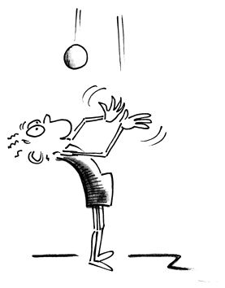

Alles
rund um den Ball.
Ballgrundschulung ab zweitem Kindergarten
Für alle Kinder von 6-8 Jahren. Am Donnerstag 15.30 bis 16.30 Uhr, in der Turnhalle in Truttikon.
Werfen, fangen, zielen und Spaß am Spiel stehen klar im Vordergrund. Die Kinder werden ein breites Spektrum an Ballsportarten kennenlernen. Vom Handball, Basketball über Unihockey bis Volleyball und vieles mehr. Wir werden mit verschiedenen Bällen rollen, kicken, prellen und so die kleinen aber feinen Unterschiede wahrnehmen. Förderung des Gleichgewichts und der koordinativen Fähigkeiten mit und ohne Ball.

Erstes Training:
Donnerstag nach den Herbstferien
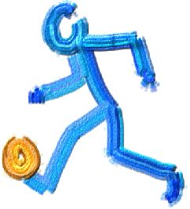
27. Oktober 2016 bis zu den Sommerferien 2016.
Kosten Fr. 120.- pro Kind für das ganze Turnerjahr

Bitte anmelden unter Tel. 052 317 04 26
oder per E-Mail: franziska.moro@hotmail.com

